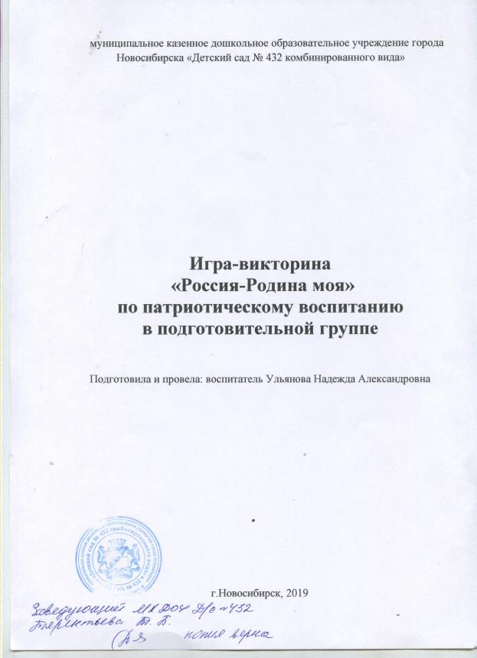

муниципальное казенное дошкольное образовательное учреждение города Новосибирска «Детский сад № 432 комбинированного вида»

Игра-викторина «Россия-Родина моя» по патриотическому воспитанию в подготовительной группе

Подготовила и провела: воспитатель Ульянова Надежда Александровна

г.Новосибирск, 2019

Ход занятия:
Ребята, сегодня у нас необычное занятие. Я предлагаю вам принять участие в игре-викторине на тему «Россия – Родина моя». Посмотрите, сколько гостей к нам сегодня пришло! Они будут не только нашими зрителями, но и болельщиками. Мы с вами уже разделились на две команды, выбрали капитанов и теперь вам надо занять свои места. И так я приветствую команду «Умников» и команду «Знаек». (дети занимают свои места за столами)
Теперь вы не просто дети, вы знатоки.
Вы пришли сейчас сюда
Чтобы не лениться
На вопросы отвечать
Много фишек набирать.
Будьте усидчивыми и внимательными, ловкими и находчивыми, потому что за каждый правильный ответ вы будите получать фишку. И так, мы начинаем нашу игру.
Слайд № 2
I тур нашей игры называется «РАЗМИНКА».
Я буду задавать вопросы, а чья команда быстрее ответит, получит фишку. Приготовились, слушаем:
1 задание «Продолжи пословицу»
Человек без Родины… ЧТО СОЛОВЕЙ БЕЗ ПЕСНИ
Родина мать – … УМЕЙ ЕЁ ЗАЩИЩАТЬ
Нет в мире краше… РОДИНЫ НАШЕЙ
Где родился … ТАМ И ПРИГОДИЛСЯ
За горами хорошо песни петь, … А ЖИТЬ УЧШЕ ДОМА
Тот герой, … КТО ЗА РОДИНУ ГОРОЙ
2 задание «Назовите лишнее слово»
Москва, Саратов, Новгород, ЛОНДОН
Ива, тополь, рябина, ПАЛЬМА
Волк, лиса, кабан, ЖИРАФ
Щи, каша, жареная картошка, ПИЦЦА
3 задание
Сейчас прозвучат гимны разных стран, а вам надо будет сказать, каким по счёту прозвучит гимн нашей страны.
Молодцы. А сейчас настало время для следующего тура.
Слайд № 3
II тур называется «МОЯ НЕОБЪЯТНАЯ РОДИНА».
В этом туре будет отвечать одна команда, а потом другая. Отвечать нужно быстро, а если не знаете ответ, то можно посовещаться друг с другом. И так, начинаем.
I команда:
1. Что такое Родина? МЕСТО, ГДЕ МЫ РОДИЛИСЬ И ЖИВЁМ
2. Как называются граждане, проживающие в России? РОССИЯНЕ
3. Как называется главная песня страны? ГИМН
4. Как зовут нашего президента? В. В. ПУТИН
5. Найдите и покажите картинку с изображением герба России.
6. Найдите и покажите картинку с изображением национального костюма русской женщины.
II команда:
1. Как называется наша Родина? РОССИЯ
2. Кто управляет нашей страной? ПРЕЗИДЕНТ И ПРАВИТЕЛЬСТВО
3. Где можно увидеть флаг России? НА ЗДАНИЯХ, КОРАБЛЯХ, САМОЛЁТАХ,
ГРАНИЦЕ, СПОРТИВНЫХ СОРЕВНОВАНИЯХ, МОНЕТАХ
4. Почему Москва является столицей нашей Родины? В ЭТОМ ГОРОДЕ
ЖИВУТ И РАБОТАЮТ НАШ ПРЕЗИДЕНТ И ПРАВИТЕЛЬСТВО
5. Найдите и покажите картинку с изображением флага России.
6. Найдите и покажите картинку с изображением национального костюма русского мужчины.
Молодцы. Все вы очень старались. Но, а теперь наступило время для динамической паузы.
Слайд № 4 и 5
Пальчиковая гимнастика «Российская семья»
Живут в России разные народы Руки соединить в «замок»
С давних пор,
Одним – тайга по нраву, Руки вверх и
Другим – родной простор. стороны
Каждого народа язык свой
и наряд Руки вперед, пальцы соединить.
Один черкеску носит, Руки над головой
Другой надел халат. Имитация одевания халата
Одни – рыбак с рожденья, Ладони имитируют плаванье рыбки
Другой – оленевод Пальцы расставлены в стороны, руки
перекрещены над головой.
Одни кумыс готовит, Круговое поглаживание живота рукой
Другой готовит мед. Тыльной стороной ладони вытирают рот.
Одним милее осень Руки опускают сверху вниз, потряхивая
кистями.
Другим – милей весна Приседают, поглаживают «траву».
А Родина – Россия «Домик».
У нас у всех одна. Берутся за руки.
Сейчас занимаем свои места и продолжим нашу игру.
Слайд № 6
III ТУР называется «ЛЮБИМЫЙ СЕРДЦУ УГОЛОК»
В этом туре я буду по очереди задавать вопросы то одной команде, то другой. Будьте внимательны.
1.1. Назовите область, в которой мы живём? САРАТОВСКАЯ
2.1. Как называется наш посёлок? ЕКАТЕРИНОВКА
1.2. Назовите улицы нашего посёлка? КАЛИНИНСКАЯ, ЛУГОВАЯ, ФИЛЬКОВАЯ,
ПЕРВОМАЙСКАЯ, ВОКЗАЛНАЯ, ПУШКИНСКАЯ, КООПЕРАТИВНАЯ,
КРАСНАЯ, РАБОЧАЯ, ЛЕНИНСКАЯ, СОВЕТСКАЯ, ЗЕЛЁНАЯ …
2.2. Назовите деревни нашего района. ПЕРЕЕЗД, ПРУДОВОЕ, КИПЦЫ, МАЛАЯ
ЕКАТЕРИНОВКА, ИНДУСТРИАЛЬНОЕ, ГАЛАХОВО, КИСЕЛЁВКА,
НОВОСЁЛОВКА, КОМАРОВКА, БАКУРЫ, БАТУРЛИНКА…
1.3. Какие цвета присутствуют на гербе Екатериновки? ЧЁРНЫЙ И ЖЁЛТЫЙ
2.3. Что означают колосья на гербе Екатериновки? НАШ РАЙОН СЛАВИТСЯ
ВЫРАЩИВАНИЕМ БОЛЬШОГО КОЛИЧЕСТВА ХЛЕБА
1.4. Екатериновка – это город, посёлок или деревня? РАБОЧИЙ ПОСЁЛОК
2.4. Как называются жители Екатериновки? ЕКАТЕРИНОВЦЫ
1.5. Назовите достопримечательности Екатериновки. ПАМЯТНИК ПОГИБШИМ
ВОИНАМ В ВОВ И МЕМОРИАЛ ПАМЯТИ
2.5. Какие предприятия есть в Екатериновском районе? ПЕКАРНЯ, АТП,
СТАРЫЙ ЭЛЕВАТОР, НОВЫЙ ЭЛЕВАТОР, МОЛОКОЗАВОД,
КРУПЗАВОД, ЛПУ, ДОРОЖНЫЕ ПРЕДПРИЯТИЯ,
ПТИЦЕФАБРИКА И МНОГО РАЗНЫХ ФЕРМ
1.6. Назовите животных, обитающих в Екатериновском районе. ЛИСА, ВОЛК,
КАБАН, ЛОСЬ, ЁЖ, ЗАЯЦ, БАРСУК
2.6. Назовите деревья, которые растут на территории нашего района. БЕРЁЗА,
ТОПОЛЬ, ДУБ, КЛЁН, ИВА, РЯБИНА, КАШТАН
И мы продолжаем.
Слайд № 7
IV ТУР называется «КРАСОТА РОДНОЙ ПРИРОДЫ»
Этот тур посвящён природе России и участвовать в нём будут только капитаны команд. Но если капитан не знает ответ на мой вопрос, то ему может помочь его команда. Капитаны, подойдите, пожалуйста, к этому столу. Правила такие: надо поднять карточку с цифрой, которая соответствует правильному ответу. Начинаем.
1. Какое дерево называют русской красавицей? Слайд №8 БЕРЁЗА= 2
2. Какая птица является санитаром леса? Слайд № 8 ДЯТЕЛ = 1
3. Лекарственное растение, растущее вдоль дорожек, которое лечит ранки и ссадины? Слайд № 9 ПОДОРОЖНИК = 2
4. Самая болтливая птица? Слайд № 9 СОРОКА = 3
5. Дерево, которое кормит птиц зимой? Слайд №10 РЯБИНА = 1
6. Какие грибы растут на пнях? Слайд №10 ОПЯТА = 3
7. Найдите на фотографиях хвойный лес Слайд № 10 = 2
Вот и снова настало время для игровой паузы
Слайд № 11
Народная игра «Плетень»
А теперь наступило время для самого загадочного тура нашей игры
Слайд № 12
V ТУР называется «УГАДАЙ-КА»
И я прошу внести в наш зал чёрный ящик. Звучит музыка.
Ребята, вам нужно угадать, что лежит в этом ящике. А помогут вам в этом загадки. Та команда, которая знает ответ, должна быстрее всех позвонить в колокольчик. И так, мы начинаем. По мере отгадывания из ящика достаются предметы.
1. Она на вид одна, большая,
Но в ней сестра сидит вторая,
А третью - во второй найдёшь.
Их друг за дружкой разбирая,
До самой маленькой дойдёшь.
Внутри их всех - малютка, крошка.
А вместе все они …
МАТРЁШКА
2. В чаще он лесной живет,
Сладкоежкою слывет.
Летом ест малину, мёд,
Лапу зиму всю сосёт.
Может громко зареветь,
А зовут его….
МЕДВЕДЬ
3. Русская красавица
Стоит на поляне
В зелёной кофточке,
В белом сарафане.
БЕРЁЗА
4. Красота её скромна,
И лечебная она,
Белый лепесток,
Жёлтенький глазок!
РОМАШКА
5. Ой, звенит она, звенит,
всех игрою веселит,
А всего – то три струны
ей для музыки нужны.
Кто такая? Отгадай-ка!
Ну, конечно.
БАЛАЛАЙКА
Молодцы. И вот пришла пора для последнего тура нашей игры-викторины.
Слайд № 13
VI ТУР называется «АХ, КАКИЕ ПРАЗДНИКИ!»
Посмотрите вокруг и вы увидите различные предметы, которые символизируют какой-либо праздник. Я предлагаю каждой команде выбрать любой предмет и коротко рассказать о празднике, к которому он относится.
Команды выполняют задание.
В конце викторины подводятся итоги и награждаются команды.

